**ROZMNOŽOVANIE RASTLÍN**

-hlavným rozmnožovacím orgánom väčšiny rastlín je _________________. ( _________________).

Stavba: obrázok !!! (vedieť popísať častí)

Zelená časť kvetu sa nazýva - ________________________, farebná časť _________________________.

Existujú kvety, ktoré majú rozlíšený kalich aj korunu (napr. púpava, margaréta...) ale aj rastliny, kde kalich a koruna nie je rozlíšená - _________________________- typické pre _________________________.

Rozmnožovacími orgánmi v kvete sú: _____________________________________________________

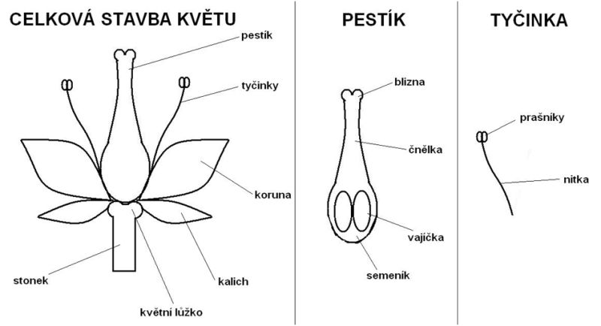 

A: NEKVITNÚCE rastliny (__________________________________________) sa rozmnožujú ______________________________ a to ___________________________________________________

B: KVITNÚCE rastliny (púpava ...)

|  |  |  |
| --- | --- | --- |
| Spôsob rozmn. | Ako??? | Príklad rastliny |
|  |  |  |
|  |  |  |
|  |  |  |
|  |  |  |
|  |  |  |
|  |  |  |
|  |  |  |
|  |  |  |
|  |  |  |
|  |  |  |
| b.) |  |  |